Wilsbeschikking

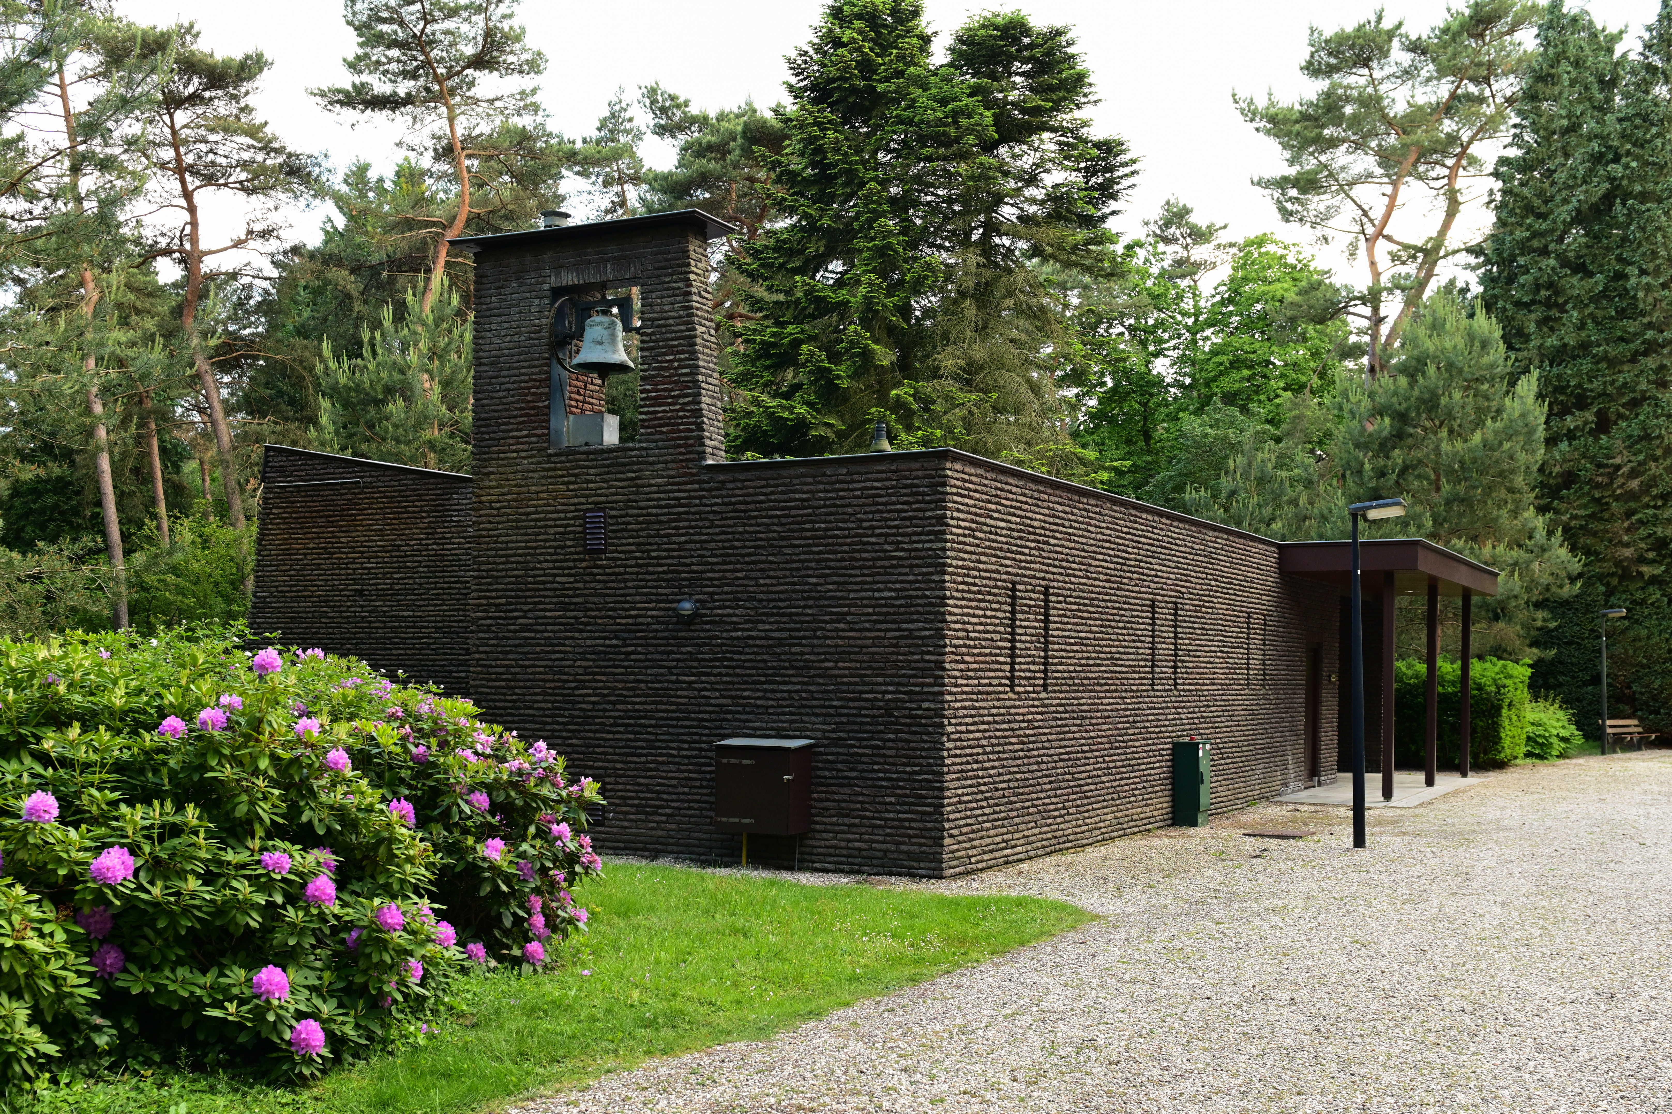

DIEPENVEENSE
BEGRAFENIS VERENIGING

ONDERGETEKENDE,

Achternaam _______________________________________

Voornamen ________________________________________

Roepnaam ________________________________________

Adres _____________________________________________

Postcode __________ Woonplaats _____________________

Geboren op ____________ te __________________________

0 gehuwd met / partner van ___________________________

0 weduwe / weduwnaar van ___________________________

0 ongehuwd

0 gescheiden van ___________________________________

Godsdienst / levensbeschouwing ________________________

Lid van de Diepenveense Begrafenis Vereniging
0 ja 0 nee

verklaart de navolgende wensen en bepalingen ten
behoeve van zijn / haar uitvaart te hebben vastgelegd

op _________________ te _____________________________

Handtekening ______________________

Het is mijn wens dat ik zal worden:

- begraven

- gecremeerd

BERICHTGEVING

Van mijn overlijden moeten de volgende personen/instellingen
onmiddellijk op de hoogte worden gesteld:

- Huisarts ________________________Tel._____________

- Uitvaartleider Diepenveense Begrafenis Vereniging

_______________________________ Tel: 0570 -564800

3. _______________________________ Tel. _____________

4. _______________________________ Tel. _____________

5. _______________________________ Tel. _____________

OPBARING EN AFSCHEID

Ik wens te worden opgebaard:

0 thuis 0 op bed 0 in kist

0 in aula Tjoenerhof

0 elders ___________________________________________

0 soort kist ________________________________________

0 kleur ___________________________________________

0 wensen kleding _________________________________

- Ik kies voor Thanatopraxie (lichte balseming), conserveren van het lichaam 10-13 dagen zonder koeling.
Vraag uw uitvaartleider voor meer informatie

AFSCHEIDSBEZOEK

Er mag gelegenheid zijn voor een afscheidsbezoek
0 ja 0 nee

Er mag koffie worden aangeboden
0 ja 0 nee

UITVAARTDIENST / ROUWDIENST

Ik wens een uitvaart:

0 in besloten kring
0 in tegenwoordigheid van mijn naaste familie
0 in tegenwoordigheid van familie en vrienden
0 in tegenwoordigheid van familie, vrienden en
belangstellenden
0 in stilte

Tussen het moment van overlijden en uitvaart is er gelegenheid
om afscheid te nemen:

0 voor familie 0 ook voor belangstellenden

Ik wens een dienst:

0 in de kerk
0 in de aula Tjoenerhof
0 elders in _______________________________________

Voorganger ________________________________________

Ik wens:
- een opname van de plechtigheid
0 livestreaming van de plechtigheid
- dat tijdens de plechtigheid mogelijkheid gegeven mag
worden om te spreken.
- een condoleanceregister
- gebruik van volgauto(s)
0 bovenstaande besluiten laat ik aan mijn nabestaanden over

BLOEMEN

- ik wens geen bloemen
0 ik vind het fijn als er bloemen zijn;
mijn voorkeur gaat uit naar:
____________________________________________

0 in plaats van bloemen graag een gift aan:
_______________________IBAN nr _______________

MUZIEK

0 ik wens geen muziek
0 de keuze van muziek laat ik over aan mijn nabestaanden
0 wat betreft de muziek gaat mijn voorkeur uit naar:

1 ______________________________________________

2 ______________________________________________

3 ______________________________________________

4 ______________________________________________

5 ______________________________________________

BEGRAFENIS

Ik wens begraven te worden op begraafplaats:

________________________________ te ______________

- in een nieuw huurgraf

- in een bestaand graf waarin ligt begraven:

______________________________________________

grafnr._________klasse______________

0 in een algemeen graf

Ik wens gedragen te worden door:

- familie
0 vrienden/buren
0 externe dragers
0 laat ik aan mijn nabestaanden over

Ik wens dat de kist:

0 blijft staan op het graf
0 daalt tot op maaihoogte
0 geheel daalt
0 laat ik aan mijn nabestaanden over

Bij de begrafenis mag:

- gelegenheid gegeven worden tot spreken

0 geen gelegenheid gegeven worden tot spreken

Ik wens dat na de begrafenis aan de genodigden:

- koffie / thee met ___________________wordt aangeboden

0 anders nl ________________________

- in de aula Tjoenerhof

- elders nl _________________________

GRAFMONUMENT / GEDENKSTEEN

0 Er is een bestaand grafmonument. De inscriptie dient te worden aangepast aan de reeds bestaande tekst.

0 Er is geen grafmonument. Ik wens een monument dat aan
de volgende wensen voldoet:

________________________________________________

________________________________________________

Ik wens dat de volgende tekst wordt aangebracht:

________________________________________________

________________________________________________

0 laat ik aan mijn nabestaanden over

De plaatsing van het grafmonument mag verzorgd worden
door :
________________________________________________

CREMATIE

Ik wens gecremeerd te worden in crematorium:

__________________________________ te _____________

Aan het eind van de plechtigheid wens ik:

0 dat de kist blijft staan
- dat de nabestaanden kunnen meegaan naar de ovenruimte.
0 laat ik aan mijn nabestaanden over

Ik wens dat na de plechtigheid aan de genodigden:

0 koffie / thee met ___________________wordt aangeboden

0 anders nl _________________________

ASBESTEMMING

Ik wens dat mijn as wordt verstrooid:

- op het terrein van het crematorium
- elders ________________________________________
0 laat ik aan mijn nabestaanden over

Bij de verstrooiing mogen mijn nabestaanden

0 wel aanwezig zijn
0 niet aanwezig zijn

Ik wens dat mijn as wordt bijgezet:

0 in een asbus in de algemene nis van het crematorium in afwachting van een nadere beslissing van mijn nabestaanden
0 in een urn op het terrein van het crematorium
0 in een urnengraf op de begraafplaats:

_________________________ te _______________________

0 in een bestaand graf waarin ligt begraven:

__________________________________________________

grafnr.________________ klasse _______________________

0 andere bestemming n.l.______________________________

ROUWDRUKWERK

Ik wens dat er rouwbrieven worden verstuurd:

0 nee
0 ja, ik heb er al een uitgezocht, nl _____________________
0 ja, met foto er op
0 laat ik over aan mijn nabestaanden
0 anders nl _______________________________________

De adressenlijst voor genodigden is te vinden: ____________

Deze mag worden aangevuld met adressen die voor de familie van belang zijn.

0 nee
0 ja

DANKBETUIGING

Ik wens dat er dankbetuigingen worden verstuurd:

0 nee
0 ja 0 soortgelijke als de rouwbrief
0 anders n.l.________________________________

BIDPRENTJES

Ik wens dat er bidprentjes worden uitgedeeld:

0 nee
0 ja

ADVERTENTIE

Een overlijdensadvertentie mag

0 niet worden geplaatst

0 worden geplaatst in: _______________________________

________________________________________________

________________________________________________

Tekst Rouwbrief :

Op de rouwbrief en/of advertentie wil ik graag de volgende tekst
gedrukt hebben. ( gedicht, of een (bijbel)citaat, etc.):

BIJZONDERE BESCHIKKING

0 Ik heb (een aantal van) mijn organen en weefsels ter beschikking gesteld voor transplantatie. De papieren
daarvoor (donorcodicil) draag ik bij me.
Onmiddellijk na mijn overlijden moet door de arts met de volgende instantie worden gebeld.

_______________________________________________

0 Ik heb mijn lichaam ter beschikking gesteld aan de
wetenschap.
De papieren daarvan zijn opgeborgen in:
______________________________________________

Na mijn overlijden moet worden gehandeld zoals daarin
vermeld.

TESTAMENT

0 ik heb geen testament
0 ik heb een testament, opgemaakt door notaris

_____________________ te ______________________

VERZEKERINGEN

- ik heb geen uitvaartpolis

0 ik ben verzekerd bij _______________________________

polisnummer ____________________________________

De uitvaartpolis bevindt zich

_______________________________________________

FINANCIËLE GEGEVENS

Bank ___________________________________________

IBAN nummer ______________________________________

Gemachtigde _______________________________

OVERIGE UITVAARTWENSEN

Heeft u nog andere wensen betreffende uw uitvaart, dan kunt u die als bijlage toevoegen of hieronder vermelden.

Ook als u geen lid bent van onze vereniging kunt u van onze diensten gebruik maken.

Contact:
Website : www.uitvaartverzorgingdiepenveen.nl

Wilsbeschikking versie: november 2022

